Конспект занятия по конструированию в подготовительной группе, из бросового материала (конфетные фантики) на тему «Веселый клоун»
Цель:
- познакомить детей с профессией клоун
- закрепить знание цвета и формы
- развивать замысел
- учить правильно срезать углы у прямоугольника
- учить располагать изображение на листе бумаги
- создавать радостное настроение
Материалы: ножницы, клей пва, листы цветного картона, разноцветные конфетные фантики, фломастеры, шаблоны ботинок и лицо клоуна, нитки, иллюстрации с изображением клоунов, запись любой, детской, ритмичной музыки.

Очень цирк люблю друзья,
На арене главный я.
Я весёлый и смешной,
Завожу своей игрой.
Шутки острые про всех,
В зале слышен детский смех.
Радость людям приношу:
В цирке клоуном служу
О ком говорится в загадке? (о клоуне)
Какой он клоун? (веселый, смешной, приносит радость и шутки)
А где он работает? (в цирке)
А кто еще работает в цирке? (Жонглёры, акробаты, фокусники, дрессировщики и другие)
А кто в цирке самый веселый и заводной, кто всех смешит?
Конечно, же любимый всеми веселый клоун…
(Показать иллюстраций с изображением разных клоунов)
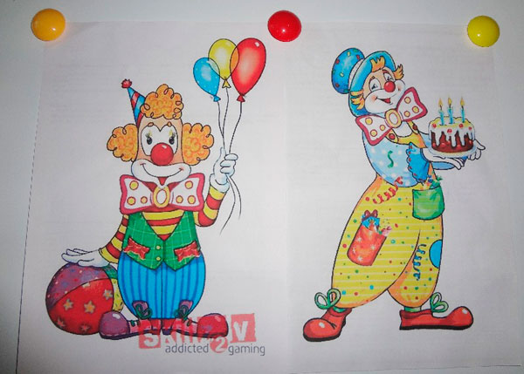
А что клоун делает в цирке? (Смешит людей, шутит, показывает фокусы)
В какую одежду одет клоун? (разноцветная, яркая, весела
А на голове, что у клоуна? (шляпа, колпачок)
Сегодня будем изготавливать клоуна из цветных фантиков.
Физминутка.
Под музыку выполняются ритмичные упражнения.
- бег на месте
- качание головой вправо- лево
- прыжки на месте
- выставление вперед, поочередно правую и левую ног
- руки вверх наклоны в стороны
- покачивания в стороны
- руки вверх хлопки, прыжки с расставлением ног в стороны
- бег на месте
Загадки.
Я упал, а все смеются,
Кувырок - и снова смех.
Потому что на манеже
Всегда радость и утеха.
Все вы знаете меня,
Так скажите, кто же я? (клоун )

В цирке выступает он:
Красный нос, кудряшки.
Все над ним всегда смеются,
Ну, а он не плачет? (клоун)
Пальчиковая гимнастика:

Здравствуй солнце золотое! (пальцами правой руки по очереди " здороваются " с пальцами левой, похлопывая друг друга кончиками, начиная с больших пальцев )
Здравствуй небо голубое!
Здравствуй вольный ветерок!
Здравствуй маленький дубок!
Мы живем в одном краю-
Всех я вас приветствую!
(переплетает пальцы " замочком " и поднимают руки над головой).
А теперь приступим к работе.

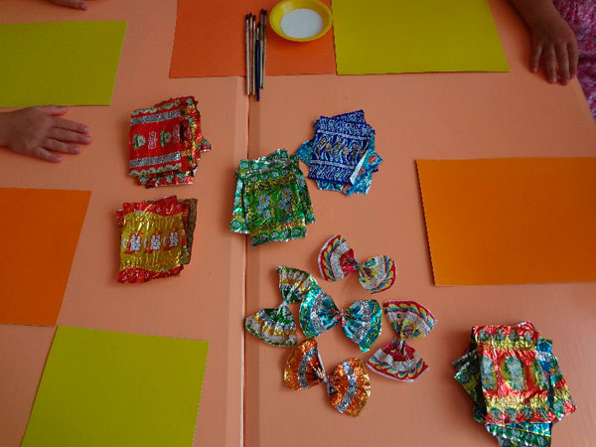
1. Вырезаем ботинки по шаблону
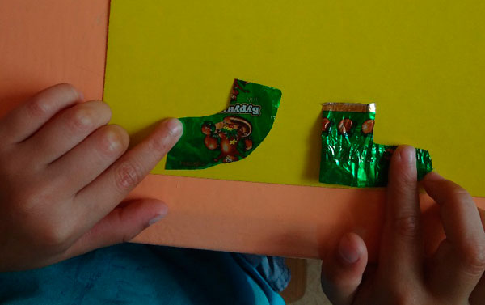
2. Вырезаем брюки – путем срезывания углов у прямоугольников
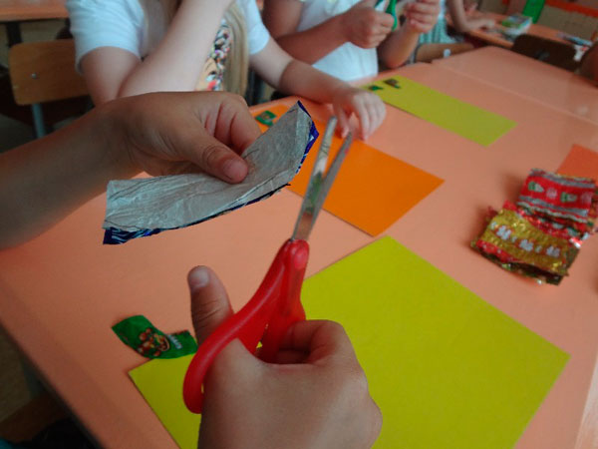

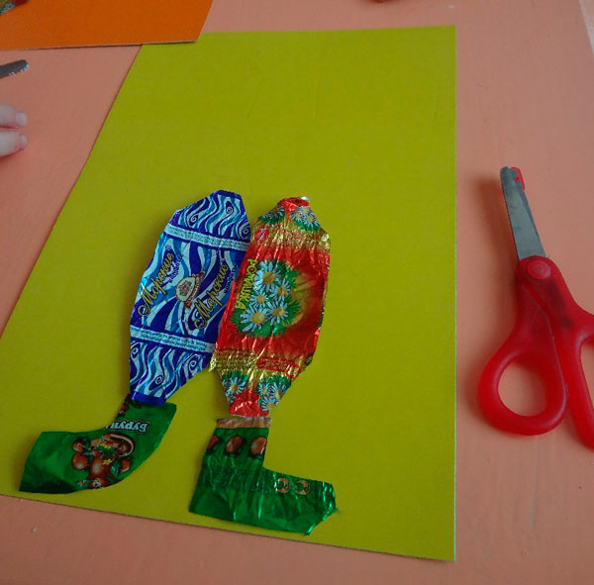
3. Из целого фантика делаем бантик, путем перевязывания фантика по середине веревочкой
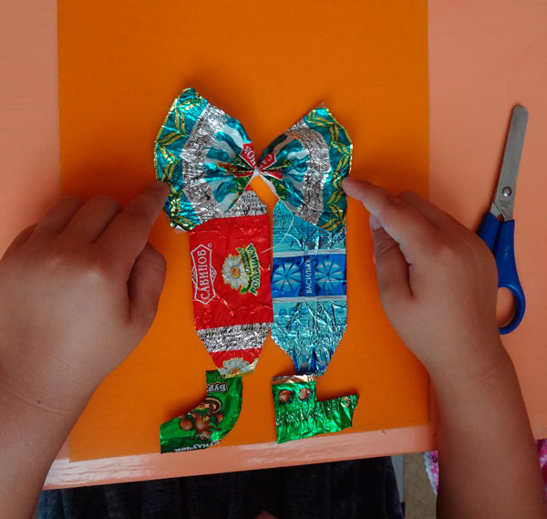
4. Вырезаем по шаблону лицо нашему клоуну
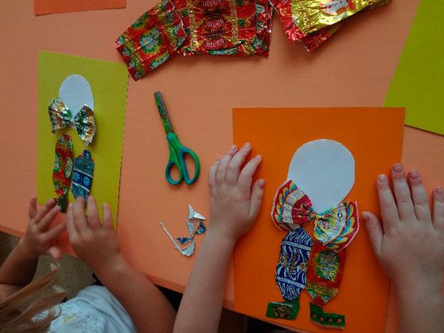
5. Вырезаем руки – путем срезывания углов
6. Вырезаем глаза
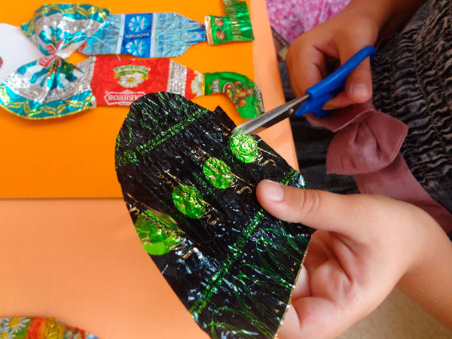
7. По шаблону вырезаем шапочку
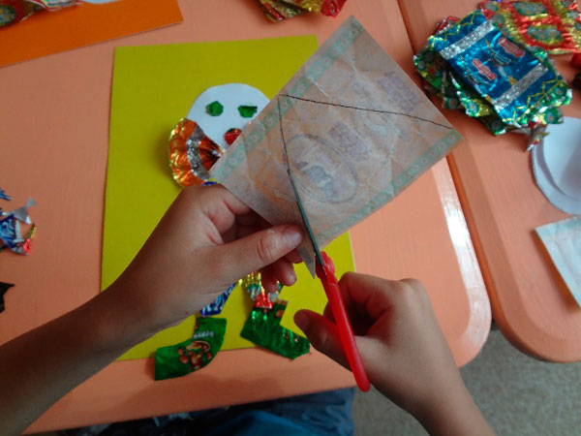
8. Рисуем реснички, щечки, рот, волосы
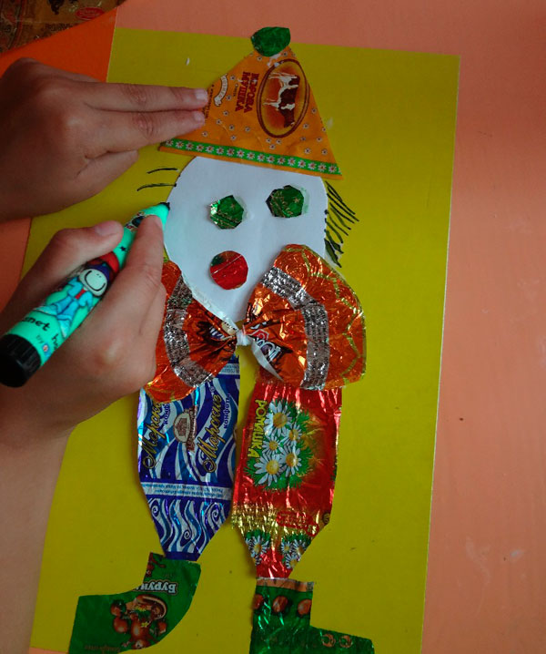
9. Приклеиваем все детали на цветной фон
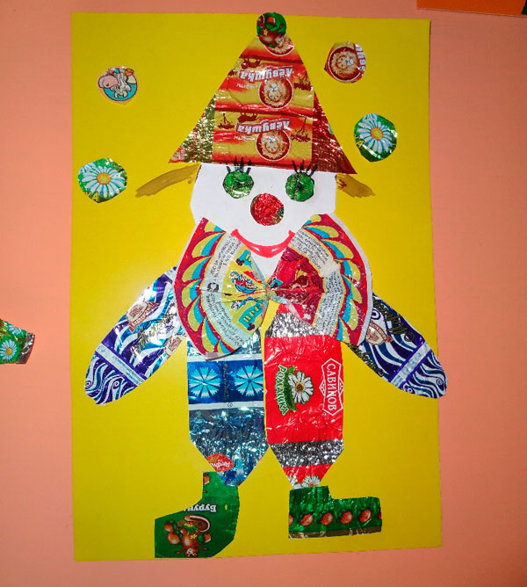
10. Можно дополнить разноцветными шарами, вырезанными из фантиков. Веселый клоун готов!

